声 明
青岛环湾检测评价股份有限公司遵守国家有关法律法规和标准规范，在为青岛润通工艺品有限公司提供职业病危害因素检测服务过程中，坚持客观、真实、公正的原则，并对出具的《工作场所职业病危害因素检测报告》承担法律责任。

人员类别 | 姓 名 | 资质证号 | 签 名
报告编写人 | 贾 健 | JB20210037
报告审核人 | 丁 珊 | PB20210042
报告签发人 | 匡 刚 | JB20210034

青岛环湾检测评价股份有限公司
（检验检测专用章）
签发日期： 年 月 日

目 录
一、报告基本情况 1
二、检测与评价依据 2
三、用人单位情况介绍 3
四、检测范围 3
五、现场情况 3
六、现场检测及采样仪器设备 8
七、实验室检测仪器 8
八、职业病危害因素标准限值要求 8
九、检测与分析结果 10
十、检测与测量结果分析 14
十一、建议 14
十二、现场布点示意图 15
十三、现场照片 16

一、报告基本情况
用人单位名称 | 青岛润通工艺品有限公司
地址 | 青岛市城阳区夏庄街道成康路328号联东U谷夏庄智能造园8号东户后古镇村北500米
采样/检测地址 | 青岛市城阳区夏庄街道成康路328号联东U谷夏庄智能造园8号东户后古镇村北500米
委托单位名称 | 青岛润通工艺品有限公司
委托单位联系人 | 张佳梅 | 联系电话 | 15621011390
样品数量 | 37份 | 样品采集时间  （起-止） | 2024.10.18
样品接收时间（起-止） | 2024.10.18 | 实验室分析时间  （起-止） | 2024.10.18-2024.10.21
样品类别及状态 | 注射器：无破损、无撒漏  采集袋：无破损、无撒漏  测尘滤膜：无破损、无撒漏  微孔滤膜：无破损、无撒漏
检测与分析项目 | 环氧氯丙烷、激光辐射、噪声、滑石粉尘（总尘、呼尘）、粉尘中游离二氧化硅含量、铜烟、铜尘、氧化锌  （以下空白）

二、检测与评价依据
检测与评价依据 | GBZ 2.1-2019《工作场所有害因素职业接触限值 第1部分：化学有害因素》  GBZ 2.2-2007《工作场所有害因素职业接触限值 第2部分：物理因素》  GBZ 159-2004《工作场所空气中有害物质监测的采样规范》  GBZ/T 160.58-2004《工作场所空气有毒物质测定 环氧化合物》  GBZ/T 189.4-2007《工作场所物理因素测量 第4部分：激光辐射》  GBZ/T 189.8-2007《工作场所物理因素测量 第8部分：噪声》  GBZ/T 192.1-2007《工作场所空气中粉尘测定 第1部分：总粉尘浓度》GBZ/T 192.2-2007《工作场所空气中粉尘测定 第2部分：呼吸性粉尘浓度》  GBZ/T 192.4-2007《工作场所空气中粉尘测定 第4部分：游离二氧化硅含量》  GBZ/T 300.1-2017《工作场所空气有毒物质测定 第1部分：总则》  GBZ/T 300.11-2017《工作场所空气有毒物质测定 第11部分：铜及其化合物》  GBZ/T 300.31-2017《工作场所空气有毒物质测定 第31部分：锌及其化合物》  （以下空白）

三、用人单位情况介绍
青岛润通工艺品有限公司位于青岛市城阳区夏庄街道成康路328号联东U谷夏庄智能造园8号东户后古镇村北500米，主要产品是仿真首饰。

四、检测范围
受青岛润通工艺品有限公司的委托，青岛环湾检测评价股份有限公司依据《中华人民共和国职业病防治法》及相关法律、法规，对青岛润通工艺品有限公司的工作场所存在的职业病危害因素进行现场检测与分析，车间及作业点见表1。
表1检测范围一览表
车间 | 作业点
生产车间 | 点胶区
生产车间 | 熔锌炉
生产车间 | 打滑石粉
生产车间 | 热熔压铸机
生产车间 | 抛光室
生产车间 | 铜铸造
生产车间 | 研磨室
生产车间 | 溜光室
生产车间 | 激光焊接机

五、现场情况
1、工作场所气象条件
采样现场温度：（25.8～28.8）℃，气压：99.8kPa，风速：0.0m/s，相对湿度：（56.0～59.9）%RH。
2、生产工艺流程图
抛光
清洗
点胶
组装
包装
铸造
（以下空白）
3、设备、防护设施运行及防护用品配备情况
青岛润通工艺品有限公司设备数量及运行、职业病防护设施运行情况及防护用品配备情况见表2。
表2 设备、防护设施运行及防护用品配备情况一览表
序号 | 工种 | 车间/作业点 | 设备情况 |  | 职业病防护设施运行情况 | 个体防护情况 |  | 管理措施 | 权重数
序号 | 工种 | 车间/作业点 | 名称 | 运行台数/总台数 | 职业病防护设施运行情况 | 配发情况 | 使用情况 | 管理措施 | 权重数
1 | 点胶工 | 生产车间/点胶区 | 点胶区 | 1/1 | 排风管道正常运行 | 防毒面具、护目镜 | 佩戴防毒面具 | ■完善□不完善 | 1.0
2 | 熔锌工 | 生产车间/熔锌炉 | 熔锌炉 | 1/3 | 上吸式排风罩正常运行 | 3M9001防尘口罩、3M1110耳塞、护目镜、防尘毒面具 | 未佩戴 | ■完善£不完善 | 1.0
2 | 熔锌工 | 生产车间/打滑石粉 | 打滑石粉 | 1/2 | 上吸式排风管道正常运行
2 | 熔锌工 | 生产车间/热熔压铸机 | 热熔压铸机 | 1/2 | 上吸式排风罩正常运行
3 | 抛光工 | 生产车间/抛光室 | 抛光室 | 1/1 | 上吸式排风管道正常运行 | 3M9001防尘口罩、3M1110耳塞、护目镜、防尘毒面具 | 未佩戴 | ■完善□不完善 | 1.0
4 | 铸造抛光工 | 生产车间/抛光室 | 抛光室 | 1/1 | 上吸式排风管道正常运行 | 3M9001防尘口罩、3M1110耳塞、护目镜、防尘毒面具 | 未佩戴 | ■完善□不完善 | 1.0
4 | 铸造抛光工 | 生产车间/铜铸造 | 铜铸造 | 1/1 | 上吸式排风罩正常运行
5 | 清洗焊接工 | 生产车间/研磨室 | 研磨室 | 1/1 | 无 | 3M9001防尘口罩、3M1110耳塞、护目镜、防尘毒面具 | 未佩戴 | ■完善□不完善 | 1.0
5 | 清洗焊接工 | 生产车间/溜光室 | 溜光室 | 1/1
5 | 清洗焊接工 | 生产车间/激光焊接机 | 激光焊接机 | 1/1
（以下空白）

4、岗位工种设置及警示标识设置情况
青岛润通工艺品有限公司岗位工种设置及警示标识设置情况见表3。
表3 岗位工种设置及警示标识设置情况表
序号 | 工种 | 车间/作业点 | 劳动制度 |  |  |  |  |  | 警示标识设置情况
序号 | 工种 | 车间/作业点 | 工作制度 | 天/周 | 小时/天 | 劳动强度 | 接触时间 | 接触人数 | 警示标识设置情况
1 | 点胶工 | 生产车间/点胶区 | 常白班 | 6 | 8 | I | 4h | 3 | 设置“必须戴防毒面具”、“必须戴防护口罩”指令标识
2 | 熔锌工 | 生产车间/熔锌炉 | 常白班 | 6 | 8 | I | 3h | 3 | 设置“必须戴防毒面具”、“必须戴安全眼镜”、“必须戴防护耳器”、“必须戴防护手套”指令标识
2 | 熔锌工 | 生产车间/打滑石粉 |  |  |  |  | 1h | 3 | 设置“必须戴防毒面具”、“必须戴安全眼镜”、“必须戴防护耳器”、“必须戴防护手套”指令标识
2 | 熔锌工 | 生产车间/热熔压铸机 |  |  |  |  | 3h | 3 | 设置“必须戴防毒面具”、“必须戴安全眼镜”、“必须戴防护耳器”、“必须戴防护手套”指令标识
3 | 抛光工 | 生产车间/抛光室 | 常白班 | 6 | 8 | I | 6h | 3 | 设置“必须戴防毒面具”、“必须戴安全眼镜”、“必须戴防护耳器”、“必须戴防护手套”指令标识
4 | 铸造抛光工 | 生产车间/抛光室 | 常白班 | 6 | 8 | I | 5h | 1 | 设置“必须戴防毒面具”、“必须戴安全眼镜”、“必须戴防护耳器”、“必须戴防护手套”指令标识
4 | 铸造抛光工 | 生产车间/铜铸造 |  |  |  |  | 1h | 1 | 设置“必须戴防毒面具”、“必须戴安全眼镜”、“必须戴防护耳器”、“必须戴防护手套”指令标识
5 | 清洗焊接工 | 生产车间/研磨室 | 常白班 | 6 | 8 | I | 4h | 1 | 设置“必须戴防毒面具”、“必须戴安全眼镜”、“必须戴防护耳器”、“必须戴防护手套”指令标识
5 | 清洗焊接工 | 生产车间/溜光室 |  |  |  |  | 0.5h | 1 | 设置“必须戴防毒面具”、“必须戴安全眼镜”、“必须戴防护耳器”、“必须戴防护手套”指令标识
5 | 清洗焊接工 | 生产车间/激光焊接机 |  |  |  |  | 2h | 1 | 设置“必须戴防毒面具”、“必须戴安全眼镜”、“必须戴防护耳器”、“必须戴防护手套”指令标识
（以下空白）

5、原辅材料及职业病危害因素接触情况
青岛润通工艺品有限公司原辅材料及职业病危害因素接触情况见表4。
表4 原辅材料及职业病危害因素接触情况汇总表
序号 | 工种 | 车间/作业点 | 工况 | 原（辅）材料/半成品/产品 | 物质  形态 | 储存情况  （方式/位置） | 投放（收集）方式 | 用（产）量 | 职业病危害因素接触情况
1 | 点胶工 | 生产车间/点胶区 | 正常 | A胶  B胶 | 液态 | 桶装/仓库 | 人工 | 1千克/年  1千克/年 | 环氧氯丙烷
2 | 熔锌工 | 生产车间/熔锌炉 | 正常 | 锌合金 | 固态 | 堆放/车间 | 人工 | 3吨/年 | 噪声、氧化锌、高温*
2 | 熔锌工 | 生产车间/打滑石粉 | 正常 | 滑石粉 | 固态 | 袋装/仓库 | 人工 | 50千克/年 | 滑石粉尘
2 | 熔锌工 | 生产车间/热熔压铸机 | 正常 | 锌合金 | 固态 | 堆放/车间 | 人工 | 3吨/年 | 噪声、氧化锌、高温*
3 | 抛光工 | 生产车间/抛光室 | 正常 | 铜 | 固态 | 堆放/车间 | 人工 | 1吨/年 | 铜尘、噪声
4 | 铸造抛光工 | 生产车间/抛光室 | 正常 |  |  |  |  |  | 铜尘、噪声
4 | 铸造抛光工 | 生产车间/铜铸造 | 正常 |  |  |  |  |  | 噪声、铜烟、高温*
5 | 清洗焊接工 | 生产车间/研磨室 | 正常 | 锌合金  铜 | 固态 | 堆放/车间 | 人工 | 3吨/年  1吨/年 | 噪声
5 | 清洗焊接工 | 生产车间/溜光室 | 正常 | 锌合金 | 固态 | 堆放/车间 | 人工 | 3吨/年 | 噪声
5 | 清洗焊接工 | 生产车间/激光焊接机 | 正常 | 铜丝 | 固态 | 盒装/仓库 | 人工 | 3千克/年 | 铜烟、激光辐射
*注：用人单位为常年生产用人单位，依据高温采样规范，应在夏季最炎热季节进行高温测量。本次因非高温测量季节，未对高温进行测量。
（以下空白）

6、职业病、职业健康损伤情况
青岛润通工艺品有限公司职业病及职业病健康损伤情况见表5。
表5 职业病及职业病健康损伤情况汇总表
序号 | 工种 | 车间/作业点 | 职业病及职业病健康损伤情况 | 权重数
1 | 点胶工 | 生产车间/点胶区 | 无职业病或职业健康损伤 | 0.5
2 | 熔锌工 | 生产车间/熔锌炉 | 无职业病或职业健康损伤 | 0.5
2 | 熔锌工 | 生产车间/打滑石粉 | 无职业病或职业健康损伤 | 0.5
2 | 熔锌工 | 生产车间/热熔压铸机 | 无职业病或职业健康损伤 | 0.5
3 | 抛光工 | 生产车间/抛光室 | 无职业病或职业健康损伤 | 0.5
4 | 铸造抛光工 | 生产车间/抛光室 | 无职业病或职业健康损伤 | 0.5
4 | 铸造抛光工 | 生产车间/铜铸造 | 无职业病或职业健康损伤 | 0.5
5 | 清洗焊接工 | 生产车间/研磨室 | 无职业病或职业健康损伤 | 0.5
5 | 清洗焊接工 | 生产车间/溜光室 | 无职业病或职业健康损伤 | 0.5
5 | 清洗焊接工 | 生产车间/激光焊接机 | 无职业病或职业健康损伤 | 0.5
（以下空白）

六、现场检测及采样仪器设备
现场使用的仪器设备均符合相关标准要求，详见表6。
表6现场使用仪器
采样/测量仪器 | 型号 | 仪器编号
个人声暴露计 | HS5628B | JL18-02、JL18-04、JL18-07、JL18-13
本安型噪声分析仪 | YSD130 | JL145-02
双路粉尘采样器 | GS-2IBF | JL224-01
粉尘采样器 | ZGF-3 | JL38-16、JL38-17、JL38-23
激光功率能量计 | LPE-1C | JL47-01

七、实验室检测仪器
实验室检测仪器均符合GBZ/T 160、GBZ/T 192、GBZ/T 300标准的相关要求，详见表7。
表7实验室检测仪器
检测项目 | 实验室检测仪器 | 仪器型号 | 仪器编号 | 设备检定有效期
氧化锌、铜烟、铜尘 | 原子吸收分光光度计 | TAS-990 | JL01-02 | 2023.10.07-2025.10.06
滑石粉尘（总尘、呼尘） | 分析天平 | BT125D | JL07-01 | 2024.03.26-2025.03.25
粉尘中游离二氧化硅含量 | 分析天平 | BSA224S-CW | JL143-01 | 2024.03.26-2025.03.25
环氧氯丙烷 | 气相色谱仪 | GC-2014C | JL03-02 | 2023.04.21-2025.04.20

八、职业病危害因素标准限值要求
1、相关解释
本报告书各缩写及相关解释如下：
1）PC-TWA：时间加权平均容许浓度，以时间为权数规定的8h工作日、40h工作周的平均容许接触浓度。
2）PC-STEL：短时间接触容许浓度，在遵守PC-TWA前提下容许短时间（15min）接触的浓度。
3）PE：峰接触浓度，在最短的可分析的时间段内（不超过15 min）确定的空气中特定物质的最大或峰值浓度。对于接触具有PC-TWA但尚未制定PC-STEL的化学有害因素，应使用峰接触浓度控制短时间的接触。在遵守PC-TWA的前提下，容许在一个工作日内发生的任何一次短时间（15 min）超出PC-TWA水平的最大接触浓度。
4）C_{TWA}：8h工作日接触化学有害因素的时间加权平均浓度（mg/m³）。
5）C_{STE}：接触化学有害因素的短时间接触浓度（mg/m³）。
6）C_{PE}：接触化学有害因素的短时间接触浓度（mg/m³）。
7）L_{EX40h}：每周40h等效声级，又称按额定每周工作40h规格化的等效连续A计权声压级，指非每周5d工作制的特殊工作场所接触的噪声声级等效为每周工作40h的等效声级。
2、工作场所空气中粉尘容许浓度
工作场所空气中粉尘容许浓度见表8。
表8工作场所空气中粉尘容许浓度
序号 | 中文名 | 英文名 | 化学文摘号  （CAS No.） | OELs（mg/m³） |  | 备注
 |  |  |  | 总尘 | 呼尘 | 备注
1 | 滑石粉尘  (游离SiO₂含量< 10%) | Talc dust(free SiO₂ < 10%) | 14807-96-6 | 3 | 1 | -
3、工作场所空气中化学物质容许浓度
工作场所空气中化学物质容许浓度见表9。
表9工作场所空气中化学物质容许浓度
序号 | 中文名 | 英文名 | 化学文摘号（CAS No.） | OELs（mg/m³） |  |  | THI值 | 备注
 |  |  |  | MAC | PC-TWA | PC-STEL | THI值 | 备注
1 | 环氧氯丙烷 | Epichlorohydrin | 106-89-8 | - | 1 | 2 | 62 | 皮，G2A
2 | 氧化锌 | Zinc oxide | 1314-13-2 | - | 3 | 5 | 47 | -
3 | 铜烟 | Copper fume |  | - | 0.2 | - | 38 | -
4 | 铜尘 | Copper dust | - | - | 1 | - | 38 | -
注：备注栏内标有（皮）的物质，表示可因皮肤、黏膜和眼睛直接接触蒸气、液体和固体，通过完整的皮肤吸收引起全身效应。G2A：可能人类致癌物。
4、峰接触浓度
对于接触具有PC-TWA但尚未制定PC-STEL的化学有害因素，使用峰接触浓度控制短时间接触。劳动者接触仅制定有PC-TWA但尚未制定PC-STEL的化学有害因素时，实际测得的当日C_{TWA}不得超过其对应的PC-TWA值；同时，劳动者接触水平瞬时超出PC-TWA值3倍的接触每次不得超过15min，一个工作日期间不得超过4次，相继间隔不短于1h，且在任何情况下都不能超过PC-TWA值的5倍。
5、工作场所噪声限值
每周工作5d，每天工作8h，稳态噪声限值为85dB（A），非稳态噪声等效声级的限值为85dB（A）；每周工作5d，每天工作时间不等于8h，需计算8h等效声级，限值为85dB（A）；每周工作不是5d，需计算40h等效声级，限值为85dB（A），见表10。
表10工作场所噪声等效声级接触限值
接触时间 | 接触限值[dB(A)] | 备注
5d/w,8h/d  5d/w,≠8h/d  ≠5d/w | 85  85  85 | 非稳态噪声计算8h等效声级  计算8h等效声级  计算40h等效声级

6、8h激光照射皮肤的职业接触限值

8h激光照射皮肤的职业接触限值见表11。
表11 激光照射皮肤的职业接触限值
光谱范围 | 波长(nm) | 照射时间(s) | 照射量（J/cm²） | 辐照度（W/cm²）
可见光与红外线 | 400~1400 | 1×10⁻⁹~3×10⁻⁷  1×10⁻⁷~10  10~3×10⁴ | 2C_{A}×10⁻²  1.1C_{A} t^{3/4} | 0.2C_{A}
注：t为照射时间。
注：波长（λ）与校正因子的关系为：波长400nm~700 nm，C_{A}= 1；波长700nm~1050 nm，C_{A}= 10^{0.002（λ-700）}；波长1050nm~1400nm，C_{A}=5。

九、检测与分析结果
检测与分析结果详见本报告表12-1~表12-5。
（以下空白）
表12-1游离二氧化硅检测结果（%）
车间 | 作业点 | 样品编号 | 检测结果* | 粉尘类型判定
生产车间 | 打滑石粉 | ZY0471031 | 6.1 | 滑石粉尘
*注：根据GBZ 2.1-2007标准规定，打滑石粉处粉尘中游离SiO₂含量低于10%，且原辅材料为滑石粉，故判定为滑石粉尘。
表12-2 粉尘检测结果（mg/m³）
接触工种 | 车间/作业点 | 接触时间 | 检测项目 | 样品编号 | C_{TWA} | PC-TWA | 样品编号 | C_{PE} | PE | 判定
熔锌工 | 生产车间/打滑石粉 | 1h | 滑石粉尘（总尘） | V9123 | 0.1 | 3 | V9123 | 0.7 | 9 | 未超标
 |  |  |  | V9128 | 0.1 | 3 | V9128 | 0.7 | 9 | 未超标
 |  |  |  | V9127 | 0.1 | 3 | V9127 | 0.7 | 9 | 未超标
熔锌工 | 生产车间/打滑石粉 | 1h | 滑石粉尘（呼尘） | V9124 | 0.05 | 1 | V9124 | 0.4 | 3 | 未超标
 |  |  |  | V9125 | 0.05 | 1 | V9125 | 0.4 | 3 | 未超标
 |  |  |  | V9126 | 0.05 | 1 | V9126 | 0.4 | 3 | 未超标
表12-3化学毒物检测结果（mg/m³）
接触工种 | 车间/作业点 | 接触时间 | 检测项目 | 样品编号 | C_{TWA} | PC-TWA | 样品编号 | C_{STE} | PC-STEL | 判定
熔锌工 | 生产车间/熔锌炉 | 3h | 氧化锌 | ZY0471001 | ＜0.016 | 3 | ZY0471001 | ＜0.016 | 5 | 未超标
 |  |  |  | ZY0471003 | ＜0.016 | 3 | ZY0471003 | ＜0.016 | 5 | 未超标
 |  |  |  | ZY0471005 | ＜0.016 | 3 | ZY0471005 | ＜0.016 | 5 | 未超标
熔锌工 | 生产车间/热熔压铸机 | 3h | 氧化锌 | ZY0471002 | ＜0.016 | 3 | ZY0471002 | ＜0.016 | 5 | 未超标
 |  |  |  | ZY0471004 | ＜0.016 | 3 | ZY0471004 | ＜0.016 | 5 | 未超标
 |  |  |  | ZY0471006 | ＜0.016 | 3 | ZY0471006 | ＜0.016 | 5 | 未超标
点胶工 | 生产车间/点胶区 | 4h | 环氧氯丙烷 | ZY0471025 | ＜0.5 | 1 | ZY0471025 | ＜0.5 | 2 | 未超标
 |  |  |  | ZY0471026 | ＜0.5 | 1 | ZY0471026 | ＜0.5 | 2 | 未超标
 |  |  |  | ZY0471027 | ＜0.5 | 1 | ZY0471027 | ＜0.5 | 2 | 未超标
铸造抛光工 | 生产车间/铜铸造 | 1h | 铜烟 | ZY0471010 | ＜0.001 | 0.2 | ZY0471010 | ＜0.001 | 0.6 | 未超标
 |  |  |  | ZY0471012 | ＜0.001 | 0.2 | ZY0471012 | ＜0.001 | 0.6 | 未超标
 |  |  |  | ZY0471014 | ＜0.001 | 0.2 | ZY0471014 | ＜0.001 | 0.6 | 未超标
清洗焊接工 | 生产车间/激光焊接机 | 2h | 铜烟 | ZY0471011 | ＜0.001 | 0.2 | ZY0471011 | ＜0.001 | 0.6 | 未超标
 |  |  |  | ZY0471013 | ＜0.001 | 0.2 | ZY0471013 | ＜0.001 | 0.6 | 未超标
 |  |  |  | ZY0471015 | ＜0.001 | 0.2 | ZY0471015 | ＜0.001 | 0.6 | 未超标
抛光工 | 生产车间/抛光室 | 6h | 铜尘 | ZY0471019 | ＜0.001 | 1 | ZY0471019 | ＜0.001 | 3 | 未超标
 |  |  |  | ZY0471020 | ＜0.001 | 1 | ZY0471020 | ＜0.001 | 3 | 未超标
 |  |  |  | ZY0471021 | ＜0.001 | 1 | ZY0471021 | ＜0.001 | 3 | 未超标
铸造抛光工 | 生产车间/抛光室 | 5h | 铜尘 | ZY0471019 | ＜0.001 | 1 | ZY0471019 | ＜0.001 | 3 | 未超标
 |  |  |  | ZY0471020 | ＜0.001 | 1 | ZY0471020 | ＜0.001 | 3 | 未超标
 |  |  |  | ZY0471021 | ＜0.001 | 1 | ZY0471021 | ＜0.001 | 3 | 未超标

表12-4激光辐射测量结果（W/cm²）
接触工种 | 车间/作业点 | 接触时间（h/d） | 辐照度值 | 标准限值 | 判定
清洗焊接工 | 生产车间/激光焊接机 | 2h | 2×10⁻³ | 1 | 未超标
表12-5噪声测量结果[dB (A)]
接触工种 | 车间/作业点 | 接触时间 | 检测结果 | L_{EX,40h} | 标准限值 | 判定
熔锌工 | 生产车间/熔锌炉 | 3h | 77.9 | 82.0* | 85 | 未超标
熔锌工 | 生产车间/热熔压铸机 | 3h | 83.7 | 82.0* | 85 | 未超标
抛光工 | 生产车间/抛光室 | 6h | 79.3 | 78.8 | 85 | 未超标
铸造抛光工 | 生产车间/抛光室 | 5h | 79.3 | 79.1* | 85 | 未超标
铸造抛光工 | 生产车间/铜铸造 | 1h | 78.7 | 79.1* | 85 | 未超标
清洗焊接工 | 生产车间/研磨室 | 4h | 88.4 | 83.4* | 85 | 未超标
清洗焊接工 | 生产车间/溜光室 | 0.5h | 80.7 | 83.4* | 85 | 未超标
*注：为个体测量结果推算。
（以下空白）

十、检测与测量结果分析
2024年10月18日，青岛环湾检测评价股份有限公司受青岛润通工艺品有限公司委托，依据职业卫生相关标准的要求，对其委托的表12-1~表12-5中的7种职业病危害因素进行了现场检测与测量。
化学有害因素结果显示：经检测，生产车间所检各岗位工种接触的粉尘和化学毒物的检测结果均符合《工作场所有害因素接触限值 第1部分：化学有害因素》（GBZ 2.1-2019）规定的限值要求。
物理因素测量结果显示：经测量，生产车间所测工种接触的噪声40h等效声级和激光辐射的检测结果均符合《工作场所有害因素职业接触限值 第2部分：物理因素》（GBZ 2.2-2007）规定的限值要求。

十一、建议
- 用人单位为常年生产企业，且作业场所可能存在高温危害因素，应当于每年夏季最炎热季节开展高温职业病危害因素检测；对确定从事高温作业的劳动者，应当在高温季节来临前，组织劳动者进行职业健康监护，对体检过程中发现的职业禁忌证应当及时调离高温作业岗位；同时，建议企业在生产车间硫化机设置局部送风降温设施，同时企业应供给足够清洁的饮用水，以及防暑降温清凉饮料、降温品。
- 由噪声检测结果得知，生产车间熔锌工和清洗焊接工处于噪声作业环境中，建议企业在各作业点醒目位置处设置“噪声有害”、“戴护耳器”警示标识；加强监督管理，督促工人按要求佩戴耳塞；并根据每年的噪声检测结果，按照《职业健康监护技术规范》（GBZ 188-2014）的要求做好职业健康监护工作。
- 企业应依照《建设项目职业病危害风险分类管理目录》及《工作场所职业卫生管理规定》的要求，属于职业病危害严重的用人单位，委托具有资质的职业卫生技术服务机构，每年至少进行一次职业病危害因素检测，每三年至少进行一次职业病危害现状评价；属于职业病危害一般的用人单位，委托具有资质的职业卫生技术服务机构，每三年至少进行一次职业病危害因素检测。

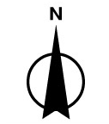
十二、现场布点示意图
2楼

点胶区
①

1楼

打滑石粉

④⑥

熔锌炉

热熔压铸机
②
③
激光焊接机
②

打滑石粉
熔锌炉

⑤
④⑤
④⑤
⑤

铜铸造
抛光室
研磨室
溜光室

测点标注：“①”代表环氧氯丙烷；“②”代表噪声、氧化锌；“③”代表滑石粉尘（总尘、呼尘）、粉尘中游离二氧化硅含量；“④”代表铜尘；“⑤”代表噪声；“⑥”代表激光辐射。
（以下空白）
- 现场照片
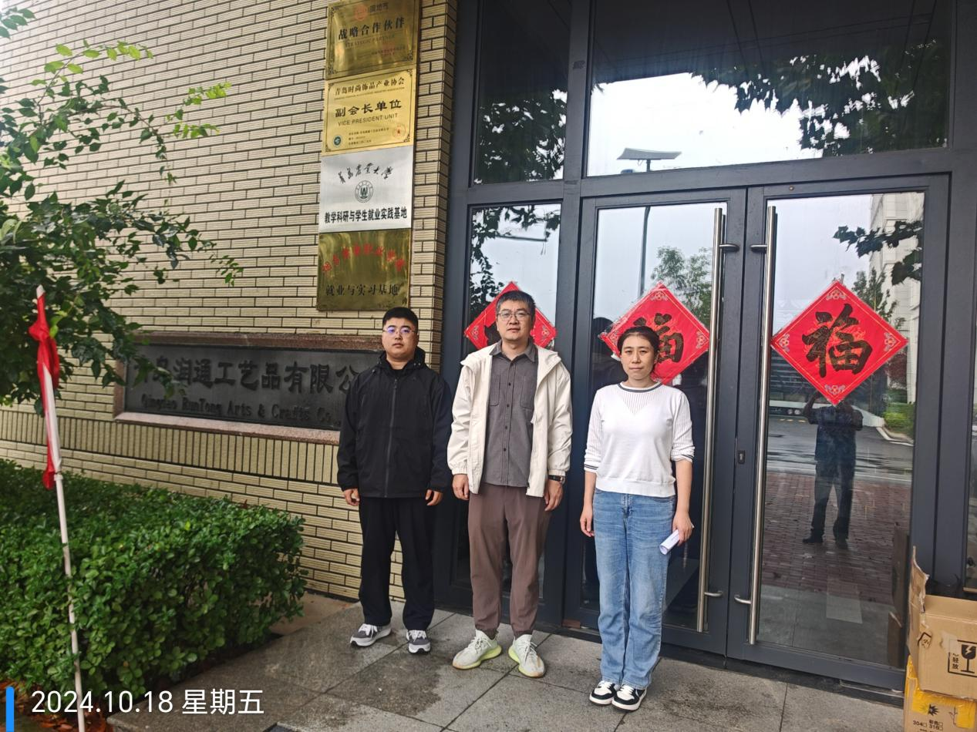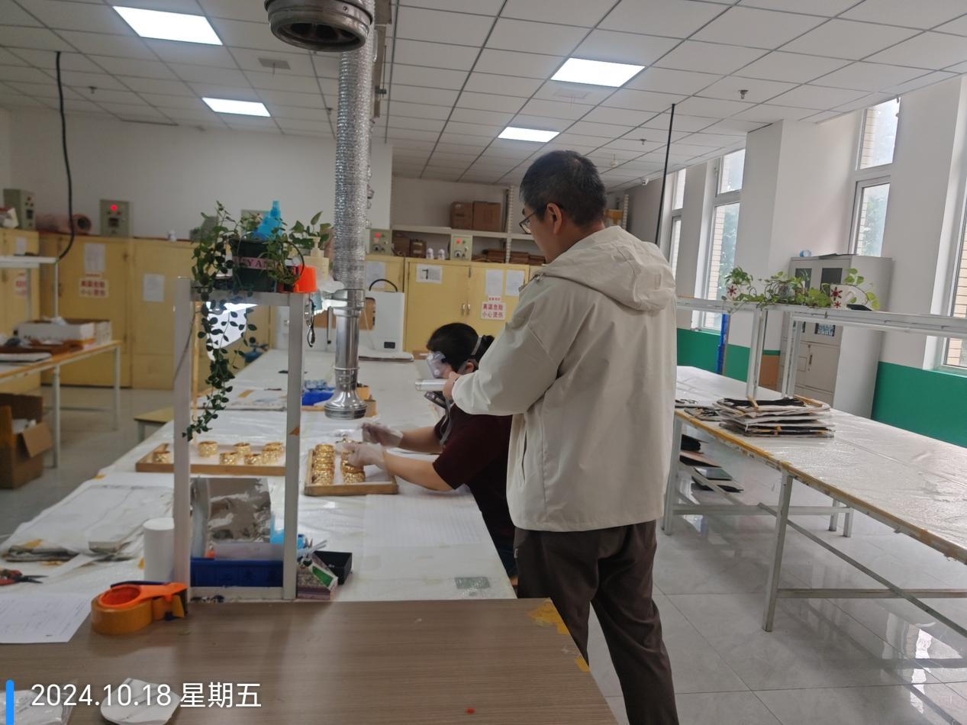
（以下空白）

